  PT. Salam Pacific Indonesia Lines | No. Dokumen | : | FM-SPIL-CL-01-02
 | Tanggal | : | 27 Juni 2023
 | Revisi | : | 01
 | Halaman | : | 1 dari 2

FORM BILL OF LADING
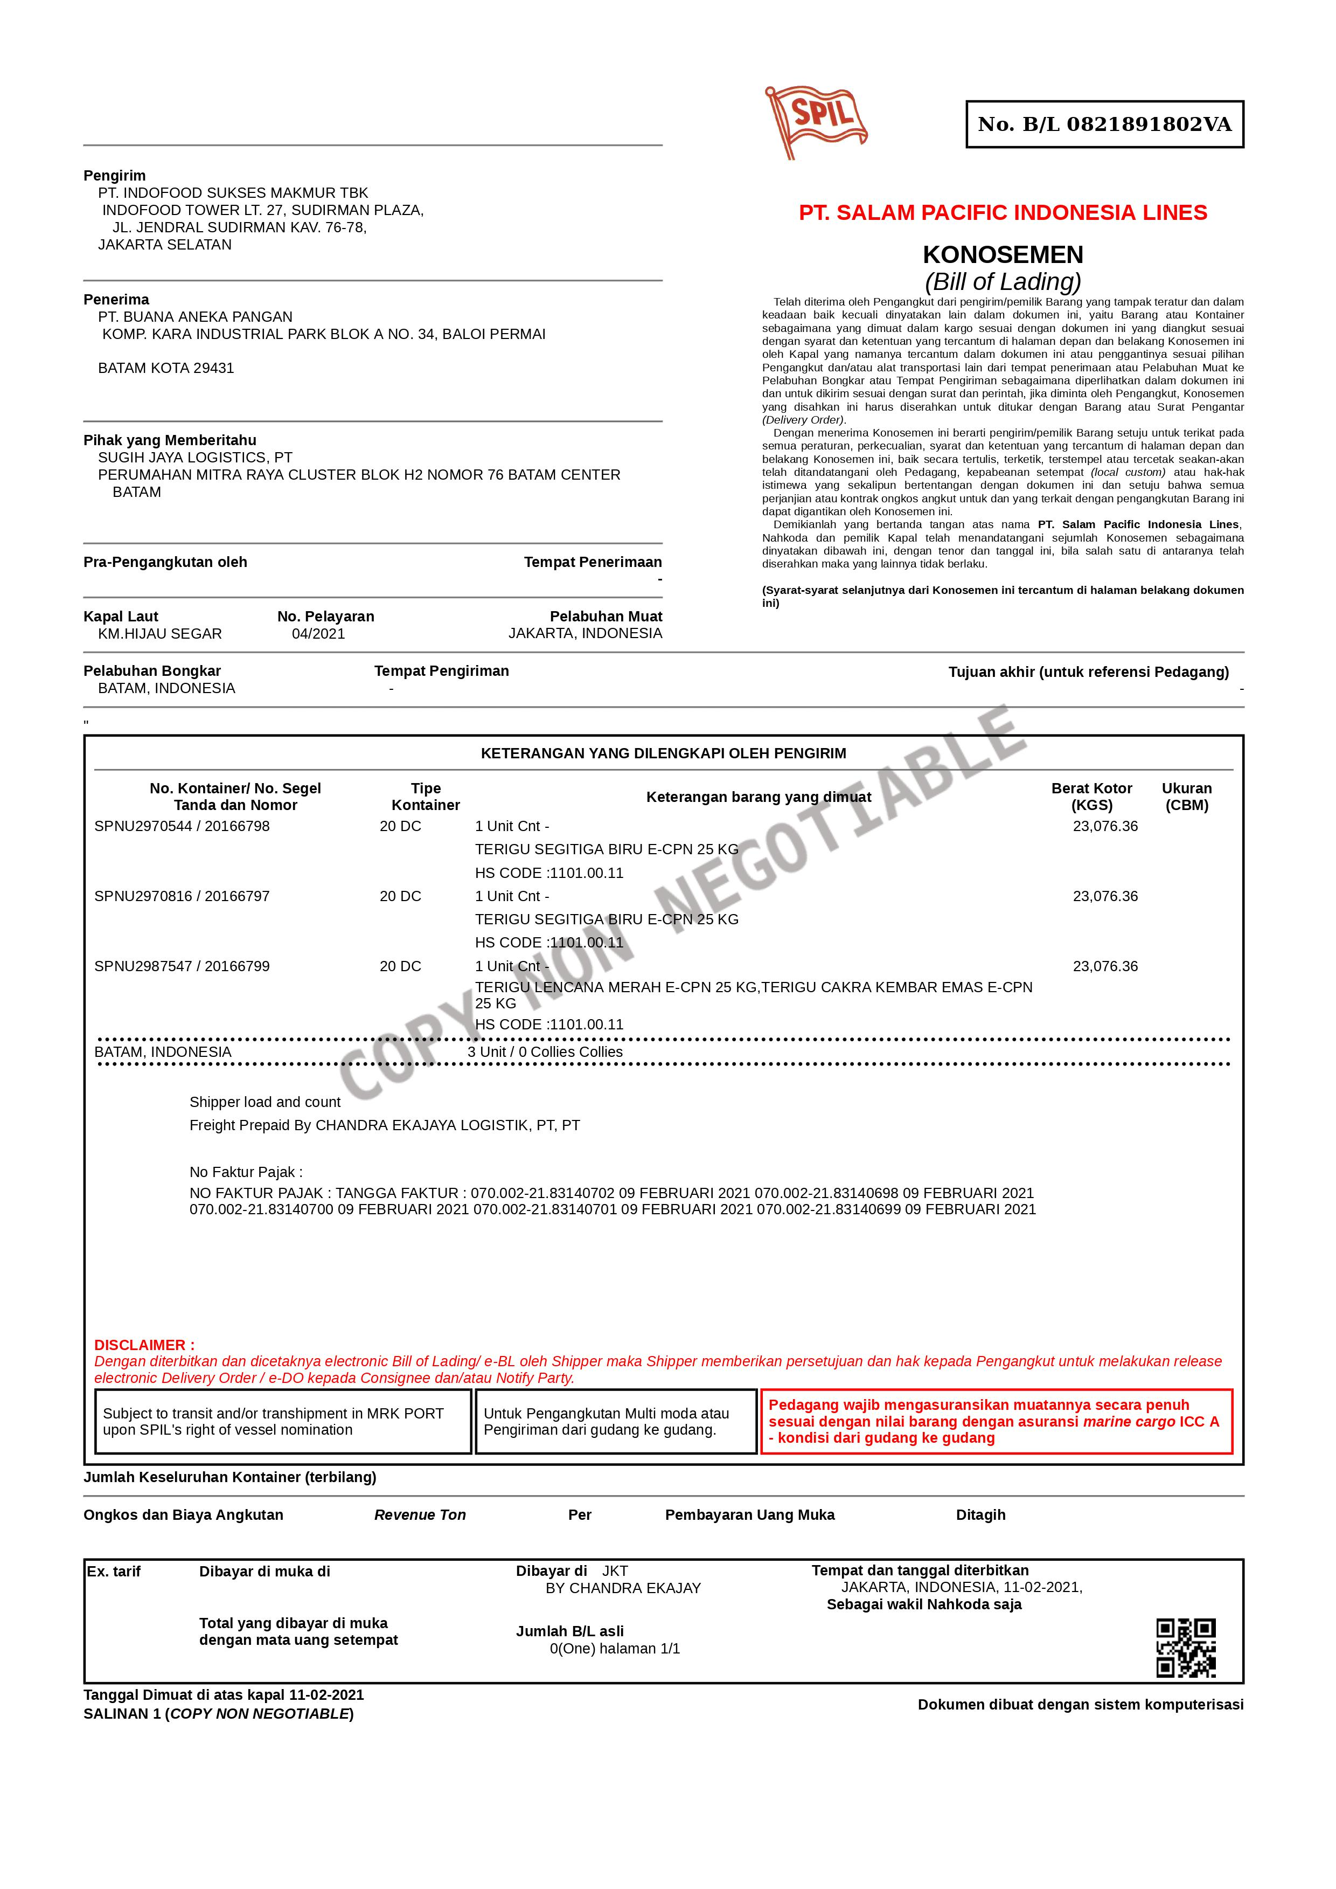

PT. Salam Pacific Indonesia Lines | No. Dokumen | : | FM-SPIL-CL-01-02
 | Tanggal | : | 27 Juni 2023
 | Revisi | : | 01
 | Halaman | : | 2 dari 2

FORM BILL OF LADING
